Orde van dienst voor zondag 31 mei t/m 5 juli 2026 
Voorganger: Ds. Piet Beintema
Ouderling: Froukje Houtstra
Diaken: Titia de Jong
Muzikale begeleiding: Maria van Twist

VOORBEREIDING
Welkom

Ontsteken van de aandachtkaars in een moment van stilte

Bemoediging en openingsgebed (wij gaan staan)

Ouderling: Onze hulp in de naam van de Heer
die hemel en aarde gemaakt heeft
Allen: Houd ons vast in uw trouw.
Ouderling: U gaat als vriend met ons mee,
wij lezen u in elkaars gezicht.
Allen: Houd ons vast in uw liefde.
Ouderling: Geestkracht die ons beweegt,
troost, vervult en verontrust.
Allen: Houd ons vast in uw waarachtigheid.
Amen.

Eerste lied Psalm 103c: 1,4
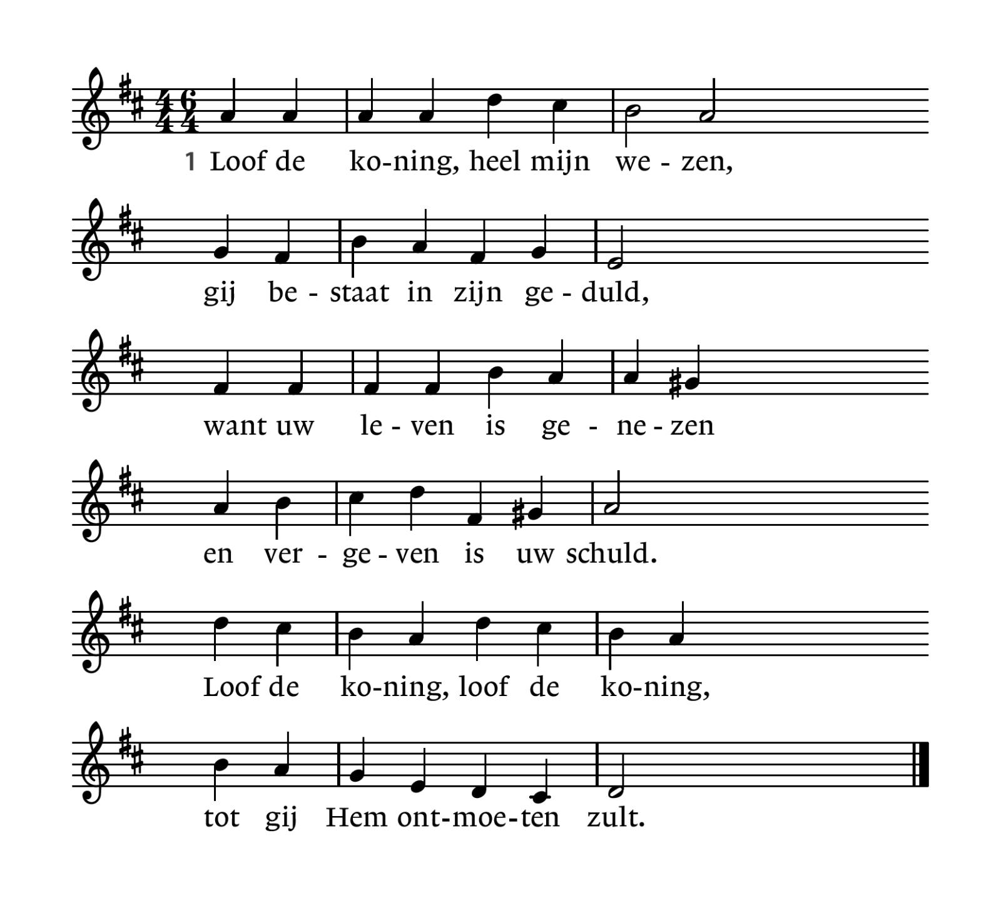
4
Snel vergaan de mensenkinderen
als de bloemen op het veld.
God alleen is onverminderd
steeds dezelfde sterke held!
Loof de Heer van dood en leven,
Hem die onze dagen telt.

Groet:
Voorganger: De Heer zij met jou!
Gemeente: Ook met jou zij de Heer!
(Hierna gaan we weer zitten)
Gebed om ontferming
Beantwoord met: gesproken Heer ontferm U

Gloria: lied 305
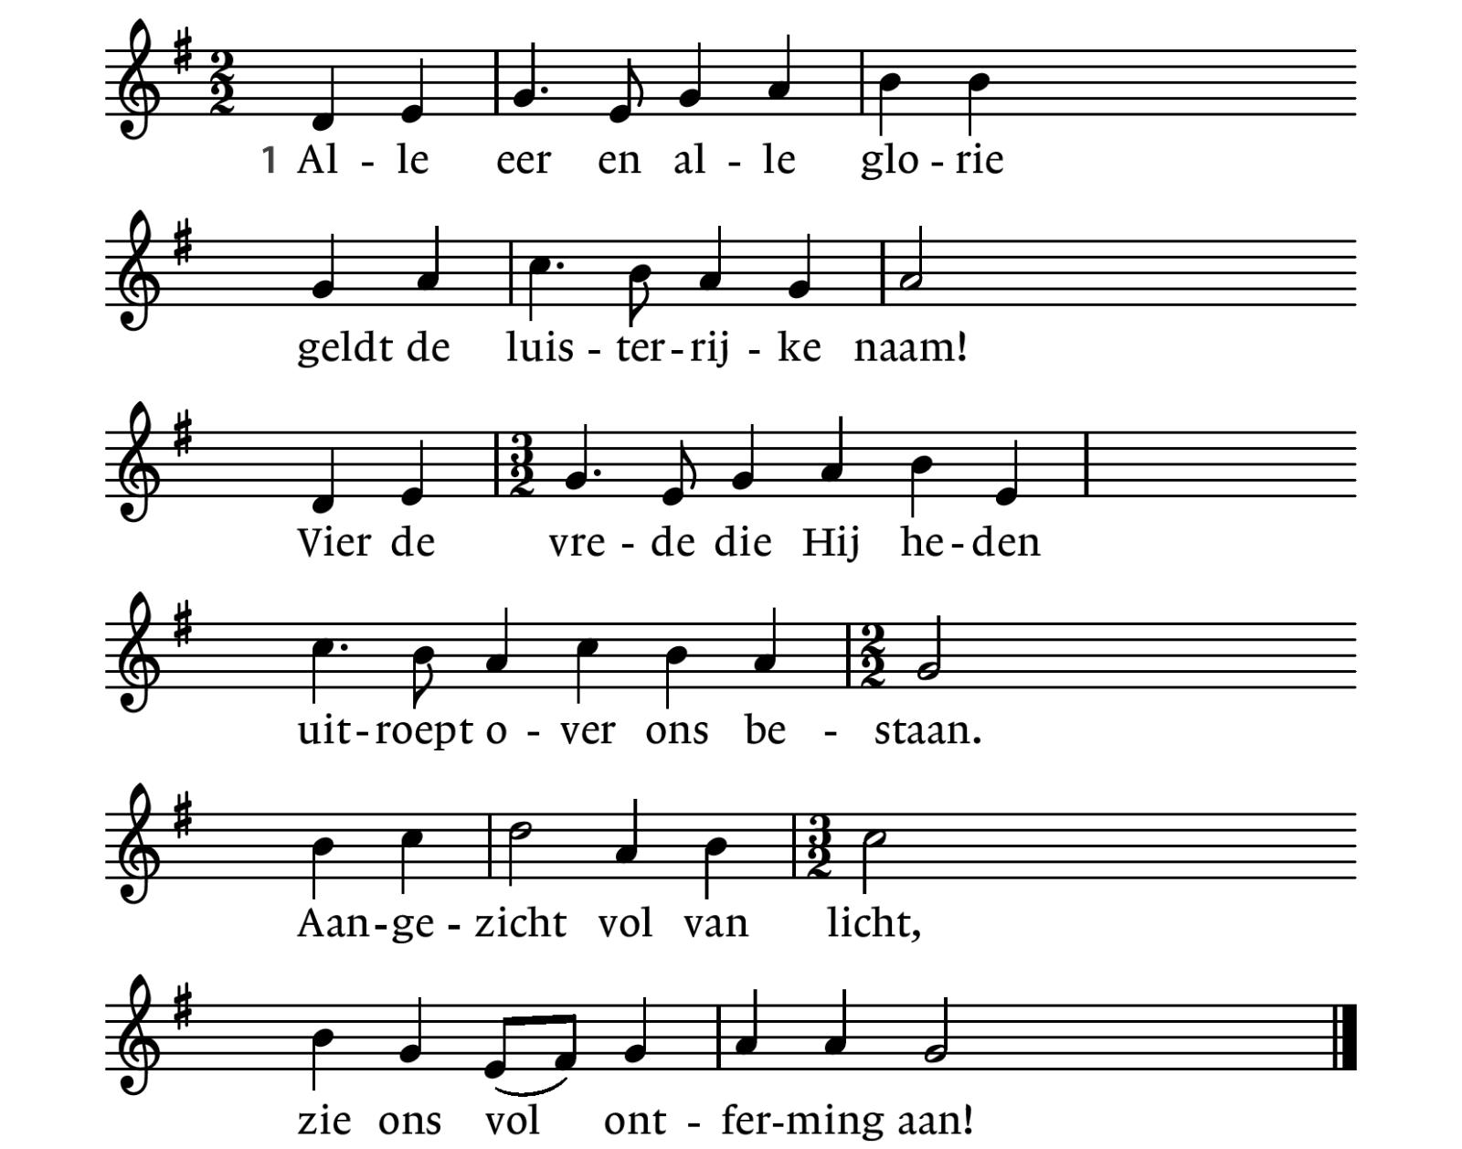

2
Alle eer en alle glorie
geldt de Zoon, de erfgenaam!
Als genade die ons toekomt
is Hij onze nieuwe naam.
Licht uit licht, / vergezicht,
steek ons met uw stralen aan!

3
Alle eer en alle glorie
geldt de Geest die leven doet,
die de eenheid in ons ademt,
vlam, die ons vertrouwen voedt!
Levenszon, / liefdesbron,
maak de tongen los voorgoed!

WOORD
Waar het over gaat, vandaag
Gebed bij de opening van het Woord
Kindermoment
Lied als de kinderen (en tieners) naar hun eigen ruimte gaan: “Zie je die vlugge wolken gaan” (drie coupletten)

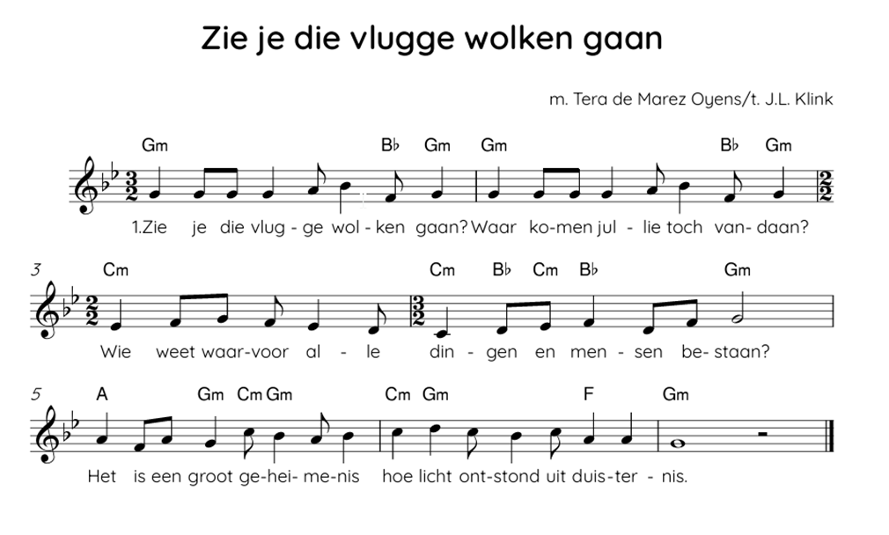
2. Zie je die dieren in het veld?
Heb je de vogels wel geteld?
Wie heeft ’t geheim van de schepping
aan mensen verteld?
Het is een groot geheimenis,
hoe licht ontstond uit duisternis.

3. Kijk er de mensen maar op aan,
kun je hun woorden wel verstaan?
Weten zij, waarom de hemel
en aarde bestaan?
Het is een groot geheimenis,
hoe licht ontstond uit duisternis.

De kinderen (en de tieners) nemen een licht, ontstoken aan de Paaskaars, mee
naar hun eigen ruimte.

Lezing: Matteüs 28: 18-20 NBV
₁₈Jezus kwam op hen toe en zei: ‘Mij is alle macht gegeven in de hemel en op de aarde. ₁₉Ga dus op weg en maak alle volken tot mijn leerlingen, door hen te dopen in de naam van de Vader en de Zoon en de heilige Geest, ₂₀en hun te leren dat ze zich moeten houden aan alles wat ik jullie opgedragen heb. En houd dit voor ogen: ik ben met jullie, alle dagen, tot aan de voltooiing van deze wereld.’
Lied 663
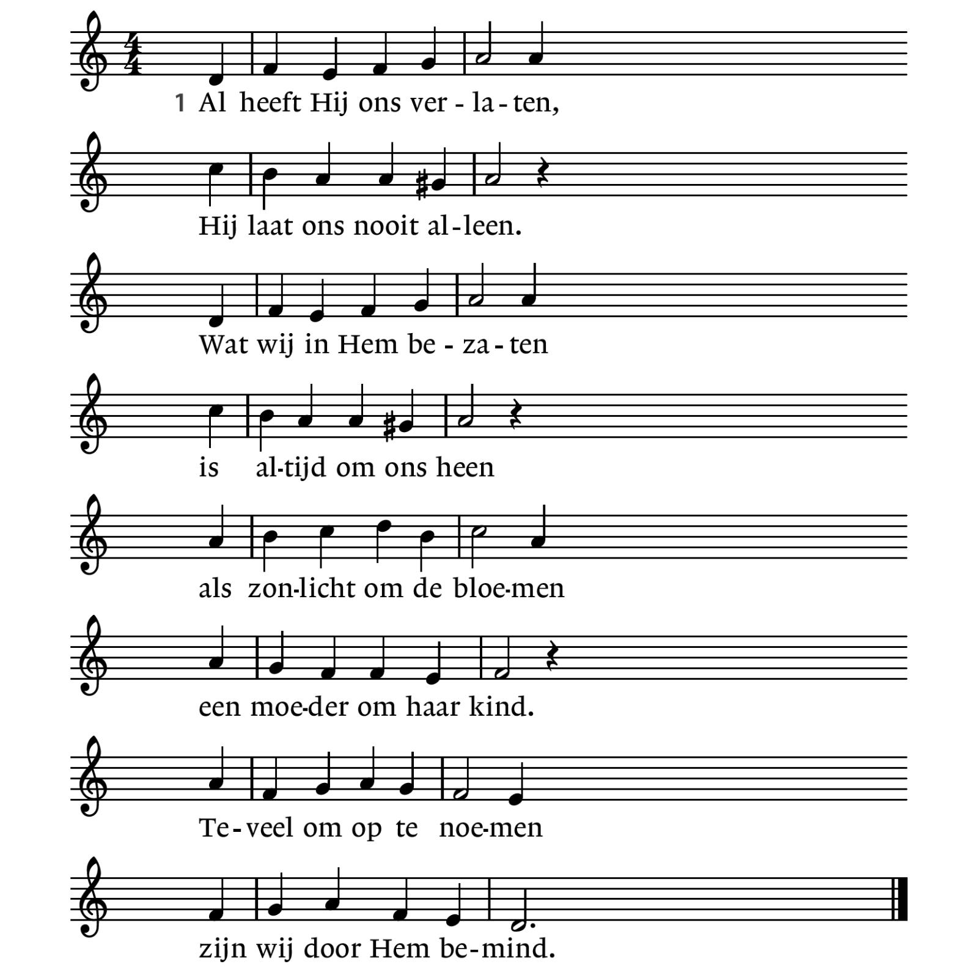
2
Al is Hij opgenomen,
houd in herinnering,
dat Hij terug zal komen,
zoals Hij van ons ging.
Wij leven van vertrouwen,
dat wij zijn majesteit
van oog tot oog aanschouwen
in alle eeuwigheid.

Lezing: Handelingen 12: 6-12 NBV

₆In de nacht voordat hij voorgeleid zou worden, lag Petrus te slapen tussen twee soldaten, aan wie hij met twee kettingen was vastgeketend. Ook voor de deur van de kerker stonden bewakers. ₇Toen verscheen er plotseling een engel van de Heer en een stralend licht vulde de hele ruimte. De engel stootte Petrus aan om hem wakker te maken en zei: ‘Vlug, sta op.’ Meteen vielen de ketens van zijn handen. ₈De engel zei tegen hem: ‘Doe je gordel om en trek je sandalen aan.’ Dat deed hij. Daarop zei de engel: ‘Sla je mantel om en volg mij.’ ₉Petrus volgde de engel naar buiten, maar zonder te beseffen dat de dingen die de engel liet gebeuren werkelijk plaatsvonden; hij meende een visioen te zien. ₁₀Toen ze de eerste en tweede wachtpost voorbij waren, kwamen ze bij de ijzeren poort die toegang gaf tot de stad. De poort ging vanzelf voor hen open, en toen ze buiten waren gekomen liepen ze nog één straat verder, waarna de engel Petrus opeens alleen achterliet. ₁₁Nadat Petrus weer tot zichzelf gekomen was, zei hij: ‘Nu weet ik zeker dat de Heer zijn engel heeft gezonden om me uit de handen van Herodes te bevrijden en me te behoeden voor wat het Joodse volk hoopte dat gebeuren zou.’ ₁₂Toen dit tot hem was doorgedrongen, ging hij naar het huis van Maria, de moeder van Johannes Marcus, waar een groot gezelschap bijeen was gekomen om te bidden.

Lied 974: 1, 4,5 FRYSK
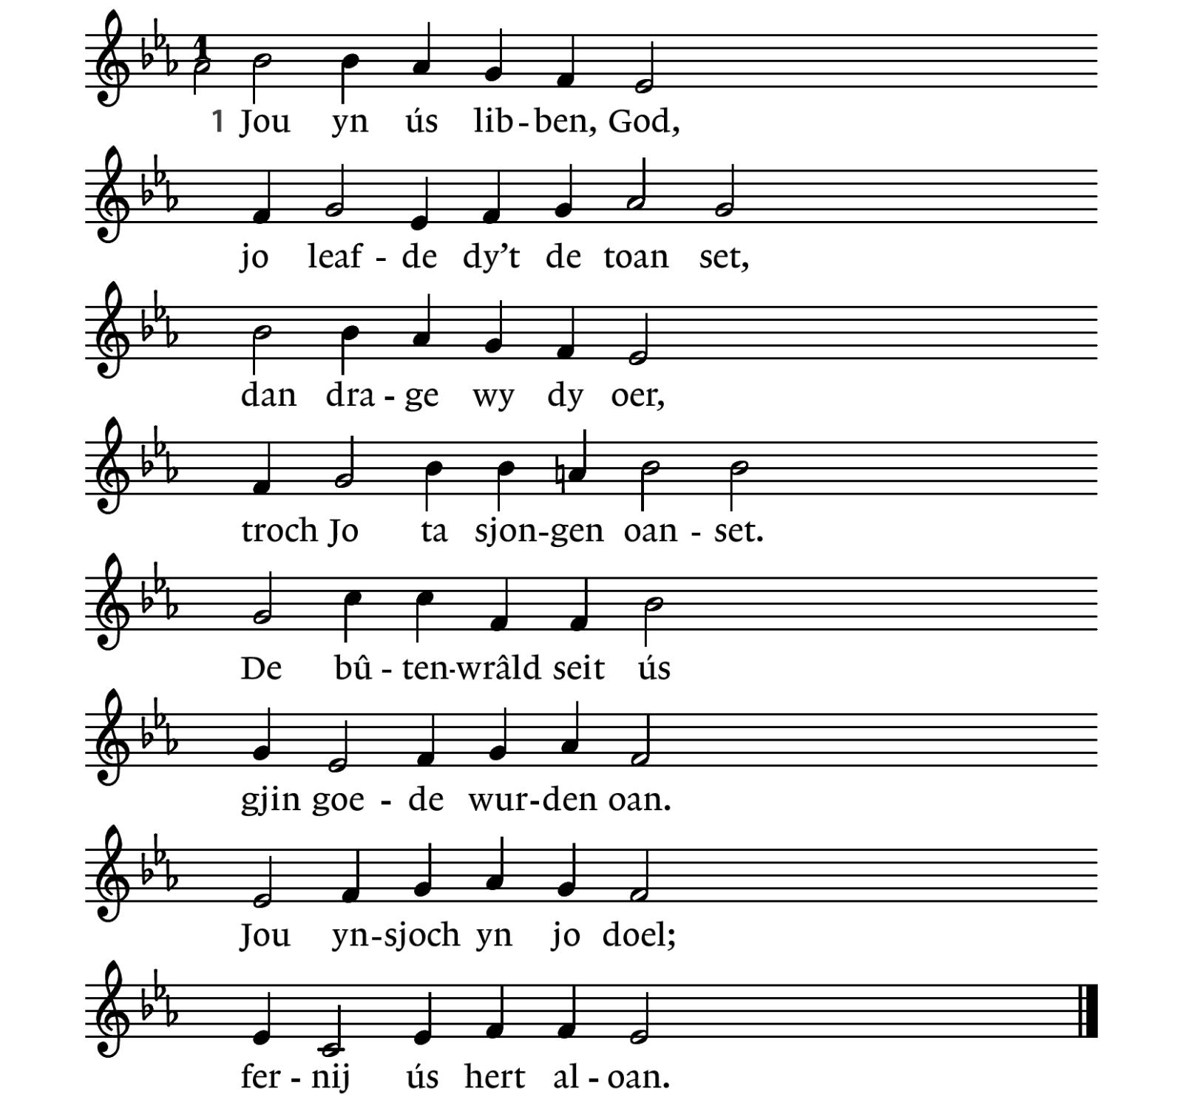

4
Wês seine en gjin flok
foar wa’t dy kwea tawinsken.
Wês om dy hinne as
in sinne foar de minsken.
Har wille en fertriet
ûntkomme dy net mear:
yn dyn omearming nimt
de iensumheid in kear.

5
God, wol gjin minskebern
jo goede geunst ûntkeare.
Befrij ús fan it kwea
dat ús sa faak beneare.
Jo goede trou oer ús
wie wis al oan ’t begjin;
fêsthâldend bliuwe Jo
oant skielk jo leafde_oerwint.

Uitleg en verkondiging
Muzikale meditatie
ANTWOORD
Lied 1009

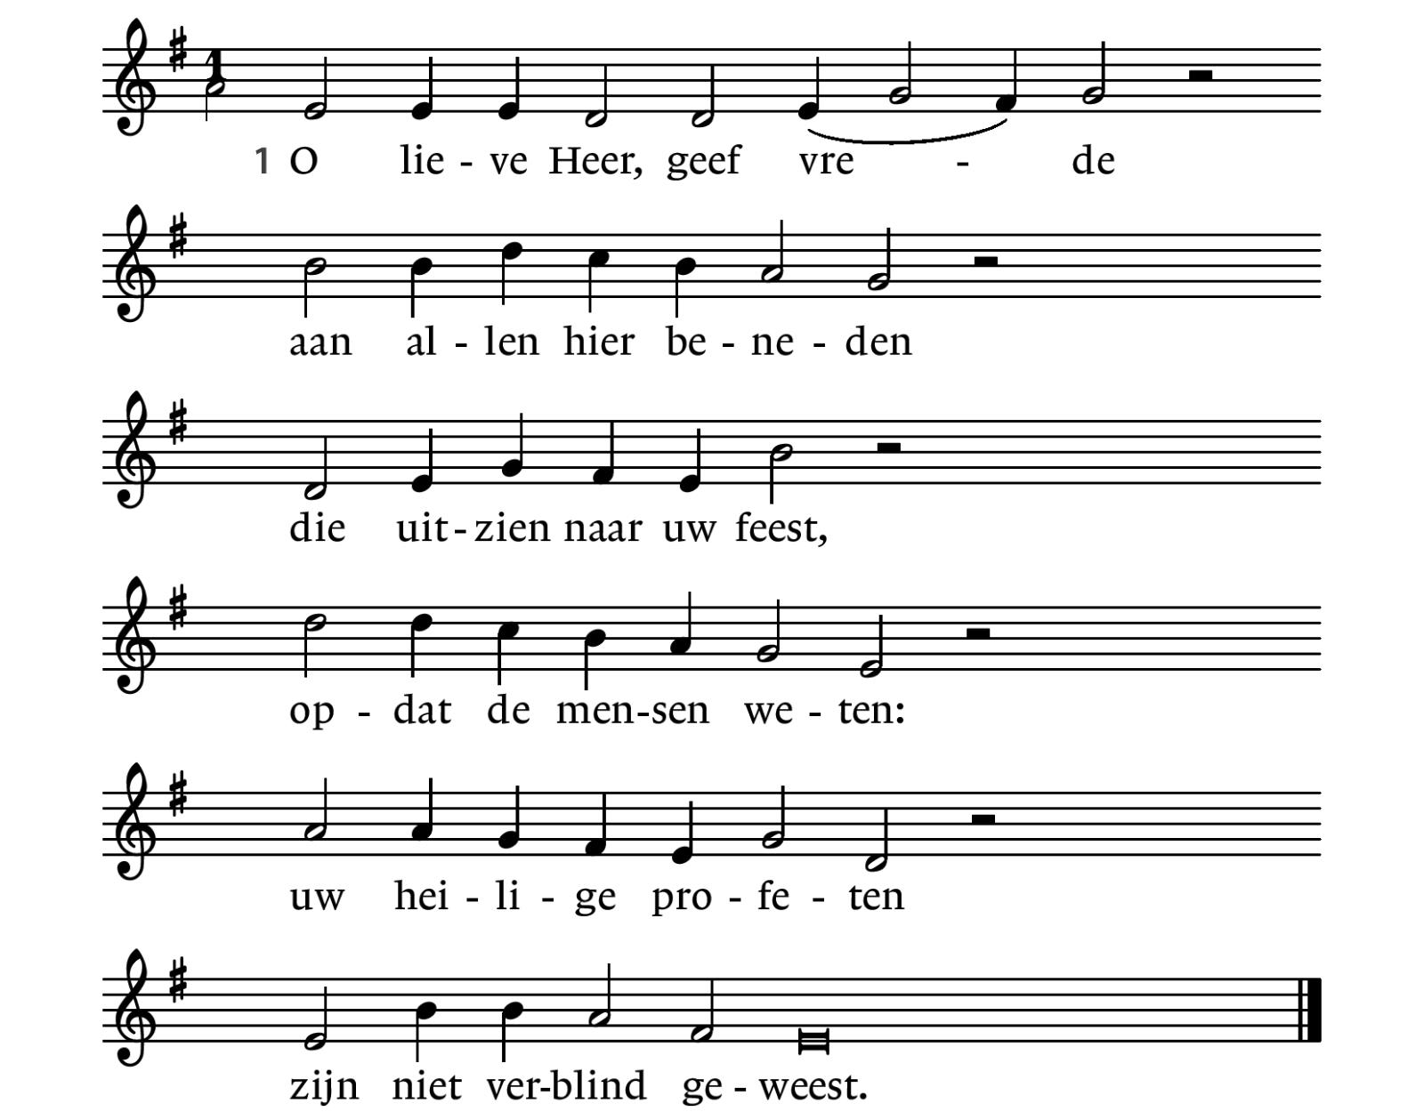

2
Doe onze ogen stralen,
doe ons het hart ophalen
aan blijdschap na verdriet;
o God voor wie verschijnen
Christus en al de zijnen,
versmaad hun smeken niet!

3
Verlos ons van de boze,
laat niet de goddelozen
op aarde koning zijn!
Laat ons uw land betreden,
dat zal een land van vrede
van melk en honing zijn!

Mededelingen
Inzamelingen:
1. Diakonie & Kerk
NL 37 INGB 0000 8448 06
2. Doelcollecte ZWO project Ghana
NL 37 INGB 0000 8448 06
(ieder dit dat wil kan een lichtje ontsteken aan de Paaskaars…)
Gebeden
Dankgebed en voorbeden
Stil gebed en Onze Vader Liet 229 (God fan fier en hein ús Heit) – út: Tuskentiden
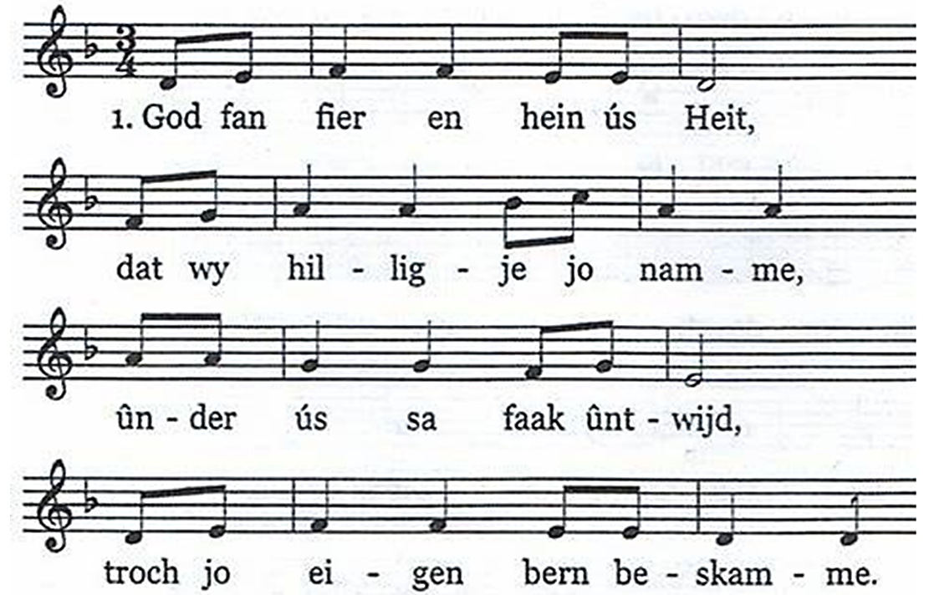
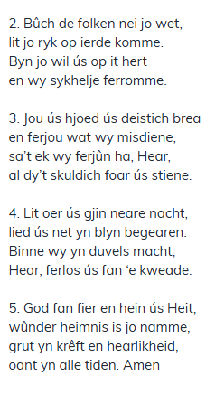
Slotlied (staande) Lied 675: 1
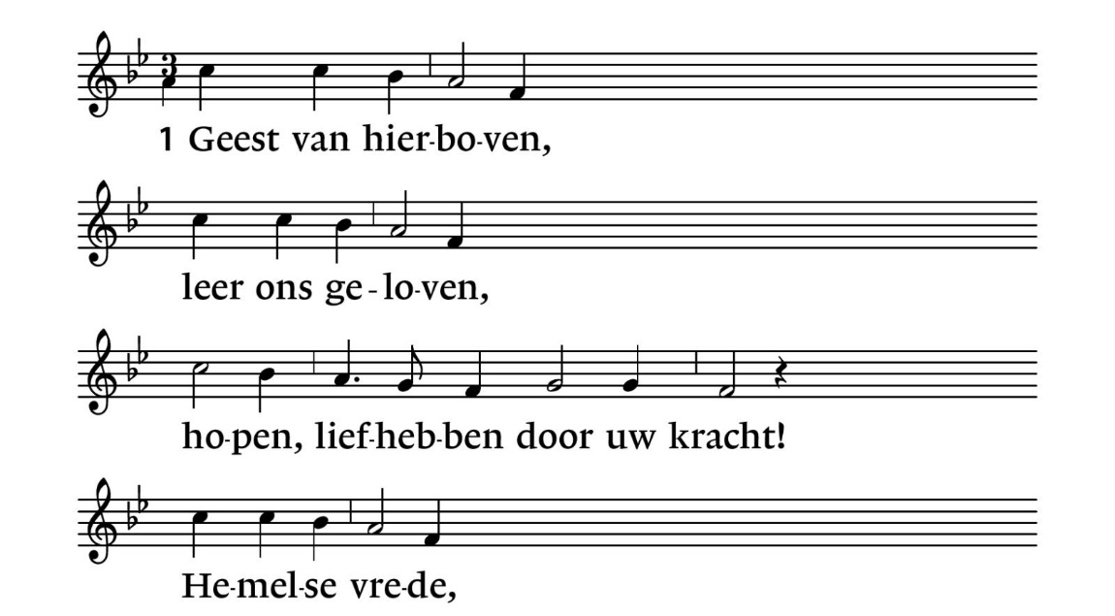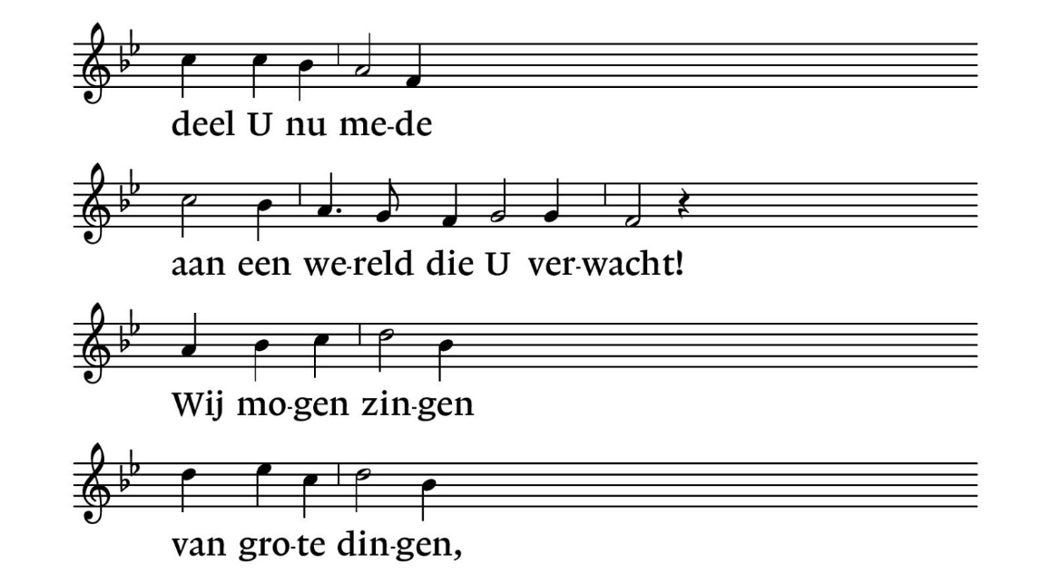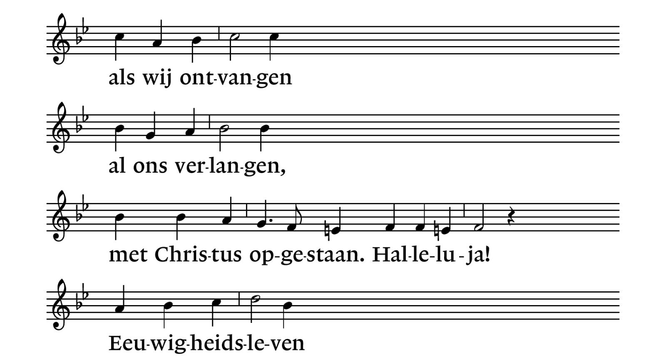
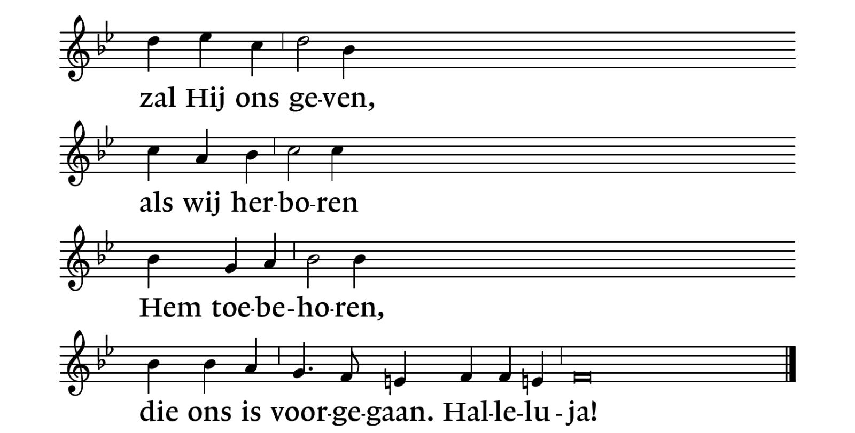

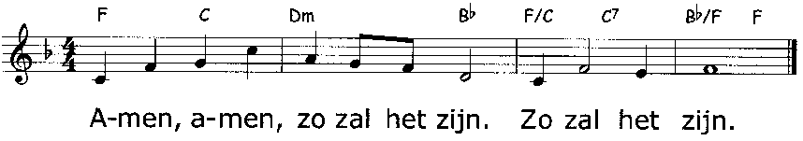
Heenzending en zegen
Beaamd met:

Welkom voor ontmoeting, koffie, thee en limonade in de foyer!
Actuele informatie is te vinden op: www.kerkincamminghaburen.nl

